**江苏省仪征中学2023—2024学年度第一学期高二地理提升练习**

研制人：李凡 审核人：王维中

班级：_______姓名：_______学号：_______时间：11月9日作业时长：20分钟

**【课后练习】**

2017年9月16日18时15分左右,游客在广东肇庆市拍提到“卧佛含丹”(图)的地理奇观,夕阳仿佛一颗“金丹”,从卧佛(天然石山)口中徐徐落入。据此完成1-2题。

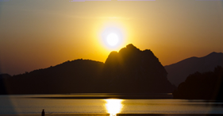

1．该日游客在拍摄“卧佛含丹”时,镜头朝向

A．东南偏东 B．西南偏南 C．西北偏西 D．东北偏北

2．要在相同位置拍摄到“卧佛含丹”,大致要等待

A．2.5个月 B．4.5个月 C．6.5个月 D．8.5个月

某中学制作主题为“点亮中国”的宫灯。下图为“学生手绘的设计图”。读图，回答3～4题。

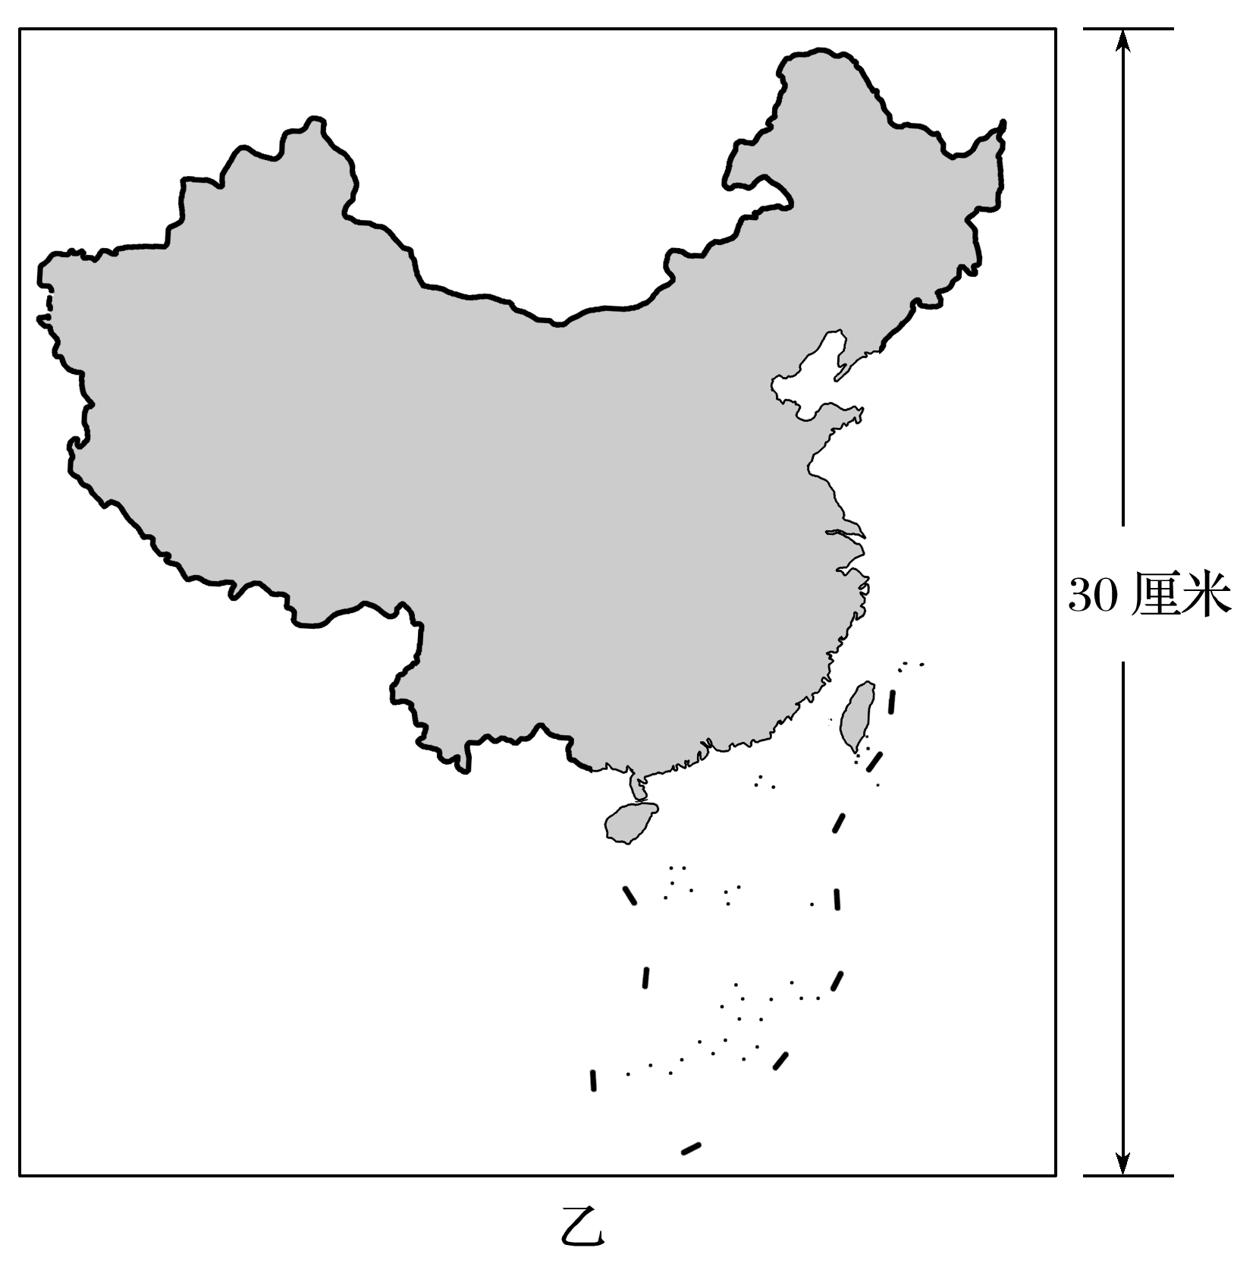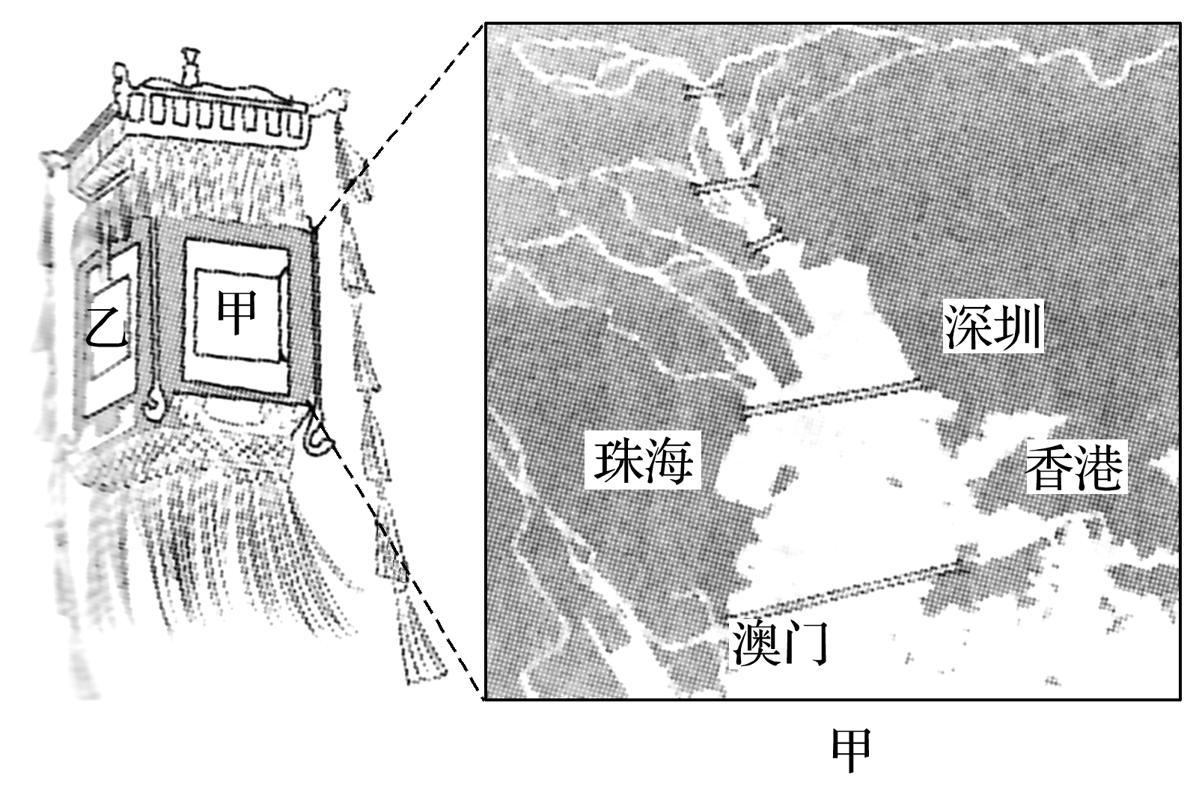

3．甲面中绘有多座大桥，可以推断所示区域(　　)

A．建桥成本低 B．水运条件缺乏

C．交通需求量大 D．人口迁移频繁

4．乙面的中国地图上1厘米代表实地距离约为(　　)

A．50千米 B．200千米

C．500千米 D．2 000千米

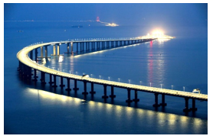

2018年10月23日10时，港珠澳大桥开通仪式在广东省珠海市举行。下图为当日早晨拍摄的港珠澳大桥日出照片。读下图，回答下列各题。

5．照片拍摄时，相机镜头的朝向是

A．正东 B．正南 C．东南 D．东北

6．港珠澳大桥开通仪式举行时，全球昼夜面积之比约为

A．1:1 B．1:2 C．5:7 D．7:5

7．阅读图文材料，完成下列问题。

当冷、暖气团势力相当，或冷空气南下势力减弱并受到地形的阻挡，使冷、暖气团的交界面呈静止状态时，会形成准静止锋。下图为我国主要准静止锋分布区域示意图。

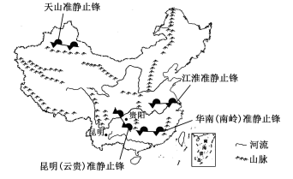

(1)比较天山准静止锋和昆明准静止锋的异同。

(2)简析江淮准静止锋主要形成原因并描述受其影响形成的天气现象。

(3)昆明冬春季降水较贵阳少，分析其原因。